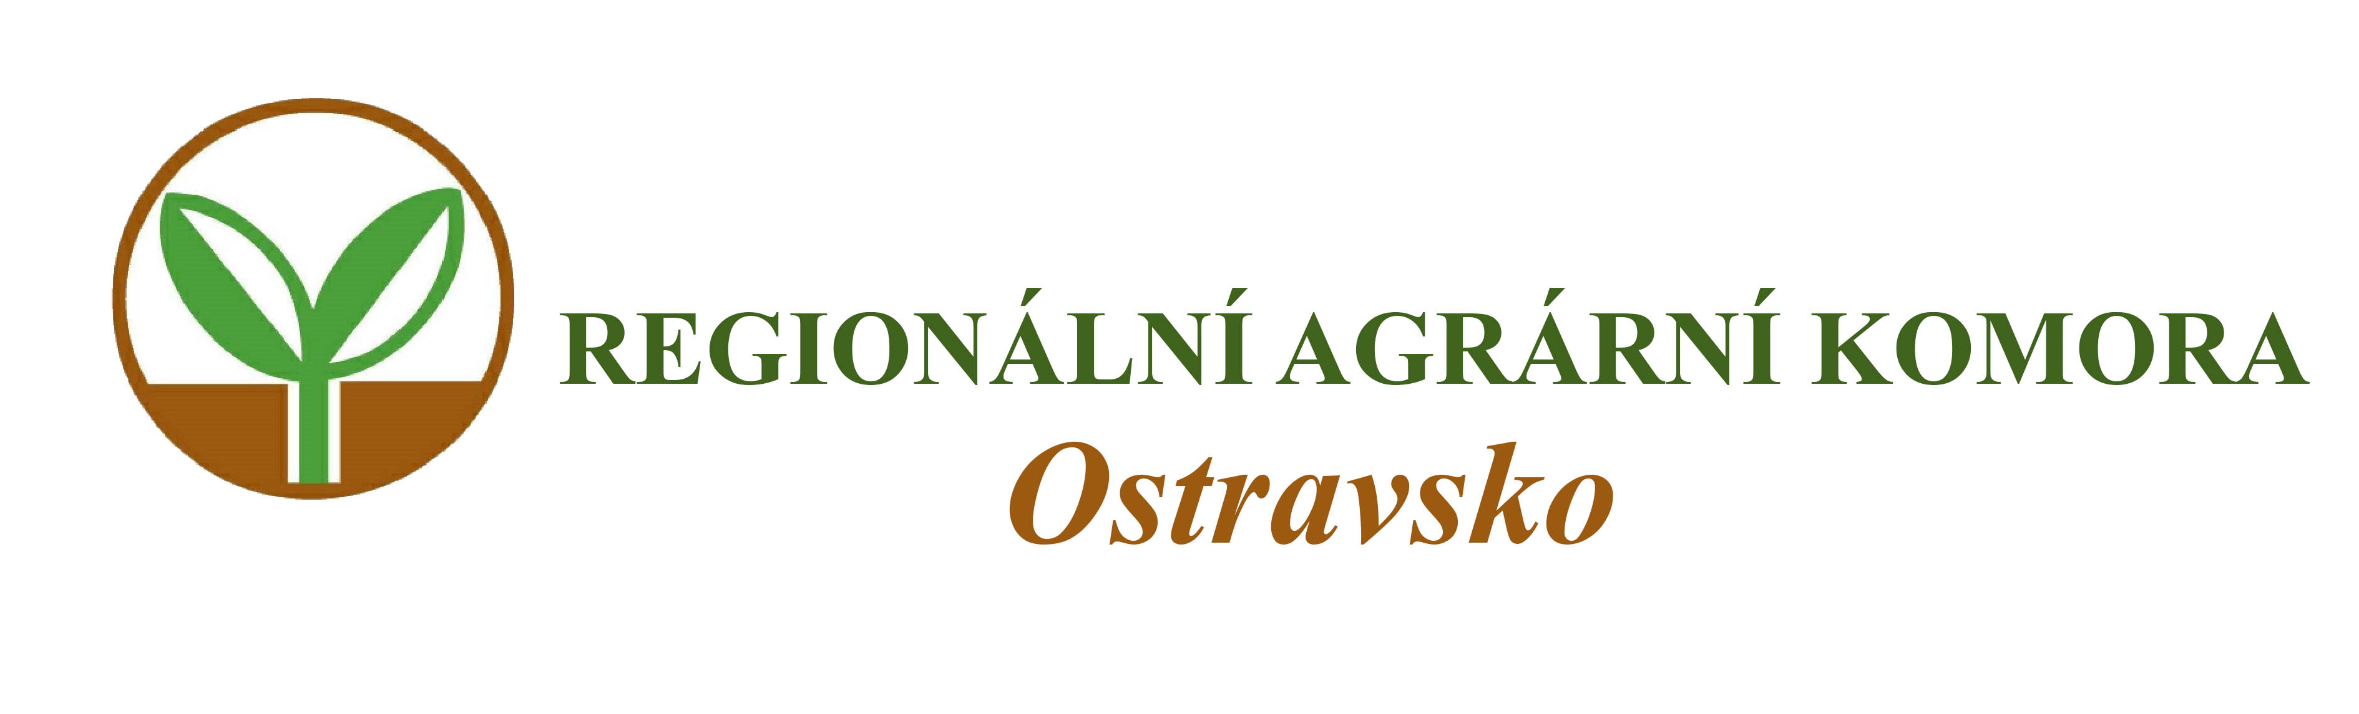

Vás zve na

Workshop k jednotné žádosti 2024

který se koná

ve středu 20. března 2024 od 10:00 hodin

v učebně výpočetní techniky Střední odborné školy a Základní školy
Město Albrechtice, Nemocniční 117/11

Přednášející:
Ing. Lubomír Smrček
- akreditovaný poradce v registru MZe ČR

Workshop je zaměřen na praktickou metodickou podporu tvorby a podání jednotné žádosti.

- Využití předtisků v LPIS (jednotná žádost, změnová žádost, ohlášení vyšší moci).
- Deklarace ploch pro jednotlivé dotační tituly.
- Splnění jednotlivých požadavků dotačních titulů.
- Deklarace plodin a jejich zákresy.
- Deklarace zvířat na jednotné žádosti.

Organizační zabezpečení:
Renata Šarjaková, Regionální agrární komora Ostravsko, tel.: 775 590 464, e-mail: oakop@opava.cz, www.mskis.cz

Workshop je bez vložného. Občerstvení zajištěno. Vzhledem k danému počtu míst v učebně je počet účastníků omezen. Účast bude možná pouze na základě potvrzení registrace.

Prosíme o potvrzení Vaši účasti do pondělí 18. 3. 2024, e-mailem: oakop@opava.cz nebo sms: 775 590 464.

